Дата: 26.09.2025
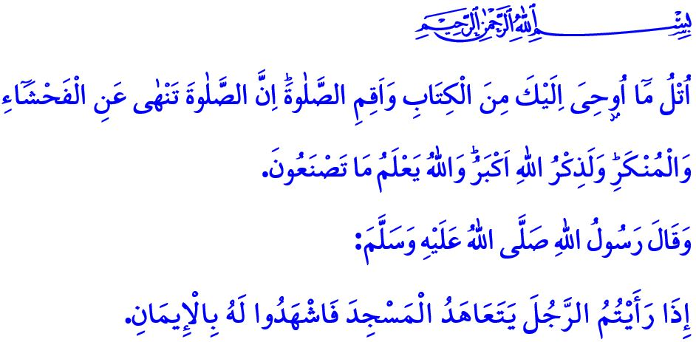
ПРОРОК МУХАММАД (С.А.С.), МЕЧЕТЬ И НАМАЗ
Уважаемые мусульмане!
Одним из основных принципов нашей великой религии, ислама, является намаз. Намаз – это поклонение, которое Всевышний Аллах велел совершать всем пророкам и их общинам. Намаз – это опора религии, вознесение верующего, отражение веры в повседневной жизни. Он является проявлением умиротворения, покорности и служения. Намаз, совершаемый с соблюдением всех его столпов, условий и этикета, воспитывает нашу душу. Он приносит благодать в нашу жизнь. Дарует мир нашим домам. Оберегает нас от мирских страстей и показухи. Даёт успокоение нашим уставшим душам. Учит терпению перед лицом трудностей и невзгод.
Высокочтимые верующие!
Намаз – это не просто совокупность определённых движений; это путеводная карта, которая направляет нашу жизнь и держит нас на пути истины. Ведь когда мы начинаем намаз, мы произносим «ифтитах такбир», провозглашая, что нет бога, кроме Аллаха. Совершая кыям, мы заявляем, что будем стоять на стороне истины против лжи и никогда не согласимся с угнетением и притеснителем. Делая кыраат, мы читаем Священный Коран и выражаем намерение переносить его вневременные послания в каждую сферу нашей жизни. Через поясной поклон мы показываем, что не склонимся ни перед кем, кроме Аллаха. В земном поклоне мы ощущаем близость к нашему Господу, находя в этом покой и счастье. Произнося приветствие, мы заверяем, что ни наши руки, ни язык никому не принесут вреда.
Почтеннейшие мусульмане!
Для нашего любимого Пророка (с.а.с.) намаз был обязанностью поклонения, которую нельзя оставлять до последнего мгновения жизни. Несмотря на тяжёлую болезнь в последние дни своей жизни, он не оставлял коллективный намаз и приходил в мечеть для совершения намаза, хотя это было ему очень трудно. Посланник Аллаха (с.a.с.) видел в намазе щит и начинал свой день с утреннего намаза, при котором присутствуют ангелы, и говорил: «Тот, кто совершит утренний намаз, находится под защитой Аллаха». Он считал пропуск одного обязательного намаза равнозначным потерям мира и всего, что в нём есть, и предупреждал: «Тот, кто не совершит послеобеденный намаз, словно лишился своей семьи и своего имущества». Пророк (с.а.с.) завершал свой день, начатый с благодати утреннего намаза, умиротворением ночного намаза и говорил: «Если бы люди знали о награде [за совершение] утреннего и ночного намаза [в коллективе], они приходили бы в мечеть даже ползком».
Дорогие верующие!
В жизни нашего любимого Пророка (с.а.с.) намаз был поклонением, поддерживающим живую связь человека с Аллахом, а мечети – благословенными местами, где это поклонение обретало жизнь. Посланник Аллаха (с.а.с.) сказав: «Если вы увидите человека, который постоянно ходит в мечеть для совершения намаза, то засвидетельствуйте о его вере!» – рассматривал намаз и мечеть как две части единого целого и признавал их проявлением веры. Действительно, мечети – это священные места, которые являются домом Аллаха, филиалом Каабы, сердцем наших городов, основой нашей цивилизации, залогом умиротворения и мира. Это очаги знания, мудрости и воспитания, где мы вместе, плечом к плечу, предстаём перед Аллахом, где мы укрепляем наше братство и где мы облагораживаем нашу жизнь правильными и достоверными знаниями.
Достоуважаемые мусульмане!
Мечеть и намаз дают современному человеку, зажатому в тиски удовольствий, скорости, потребления и одиночества, возможность вздохнуть полной грудью, обрести спокойствие и вновь прийти к миру. Они вносят вклад в общественный мир. Помогают нашим детям и молодёжи формировать личность и характер, воспитывают чувство ответственности. Защищают их от вредных привычек и разрушительных идеологий, делают полезными для своих семей, общества и всего человечества. Так давайте же, внемля аяту Всевышнего Господа: وَأْمُرْ اَهْلَكَ بِالصَّلٰوةِ وَاصْطَبِرْ عَلَيْهَاۜ لَا نَسْـَٔلُكَ رِزْقاًۜ نَحْنُ نَرْزُقُكَۜ وَالْعَاقِبَةُ لِلتَّقْوٰى
«Вели своей семье совершать намаз и сам терпеливо совершай его. Мы не просим у тебя удела, ведь Мы Сами наделяем тебя уделом. А добрый исход – за богобоязненностью», – приучать свои семьи к намазу мягко, с улыбкой и терпением. Не будем удерживать наших детей и тех, кто работает под нашей опекой, от намаза из-за беспокойства о пропитании. Не будем забывать, что Посланник Аллаха (с.а.с.), отправляясь на утренний намаз, будил свою дочь, досточтимую Фатиму (р.а.), и её мужа, досточтимого Али (р.а.), для молитвы. И никогда не будем забывать и игнорировать предупреждение Пророка (с.а.с.), которое он делал даже в последние мгновения своей жизни: «Оберегайте намаз!»
Уважаемые верующие!
Ежегодно с 1 по 7 октября отмечается «Неделя мечетей и религиозных служителей». В этом году, иншаЛлах, мы будем отмечать эту неделю в рамках темы «Пророк Мухаммад (с.а.с.), мечеть и намаз». В связи с этим я желаю милости Аллаха тем, кто ушёл в иной мир – нашим наставникам, которые на протяжении веков способствовали духовному возрождению нашего драгоценного народа, благотворителям, участвовавшим в строительстве мечетей, и всем членам нашей общины; а живым – здоровья и благополучия.

Хочу завершить свою проповедь 45-м аятом суры Анкабу́т: «Читай то, что внушено тебе из Писания, и совершай намаз. Воистину, намаз оберегает от мерзости и предосудительного. Но поминание Аллаха — гораздо важнее. Аллах знает о том, что вы творите».

Муслим, Маса́джид, 262.
Буха́ри́, Мава́кы́т ас-саля́т, 14.
Буха́ри́, Аза́н, 9.
Тирмизи́, И́ма́н, 8.
Та́ха́, 20/132.
Тирмизи́, Тафси́р аль-Кура́н, 33.
Ибн Ма́джа, Джана́из, 64.
Анкабу́т, 29/45. Главный отдел по предоставлению религиозных услуг

